Лабораторная работа №3

Дисциплина: операционные системы

Пронякова Ольга Максимовна

Содержание

# 1 Цель работы

Научиться оформлять отчёты с помощью легковесного языка разметки Markdown.

# 2 Задание

1. Сделать отчёт по предыдущей лабораторной работе в формате Markdown.
2. В качестве отчёта предоставить отчёты в 3 форматах: pdf, docx и md (в архиве, поскольку он должен содержать скриншоты, Makefile и т.д,)

# 3 Теоретическое введение

Markdown — облегчённый язык разметки, созданный с целью обозначения форматирования в простом тексте, с максимальным сохранением его читаемости человеком, и пригодный для машинного преобразования в языки для продвинутых публикаций.

# 4 Выполнение лабораторной работы

## 4.1 Установление необходимого ПО

Установка TexLive На странице официального сайта TeX Live https://www.tug.org/texlive/acqu ire-netinstall.html скачиваю архив install-tl-unx.tar.gz (рис. 1).

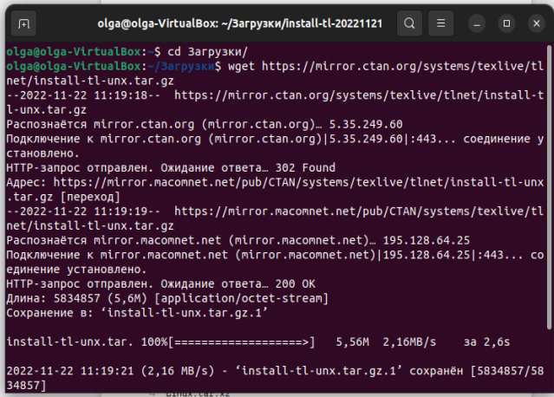

Рис. 1: Скачивание архива TexLive

Распаковываю архив и перехожу в распакованную папку с помощью cd. Запускаю скрипт install-tl-* с правами root, используя sudo в начале команды(рис. 2) (рис. 3).

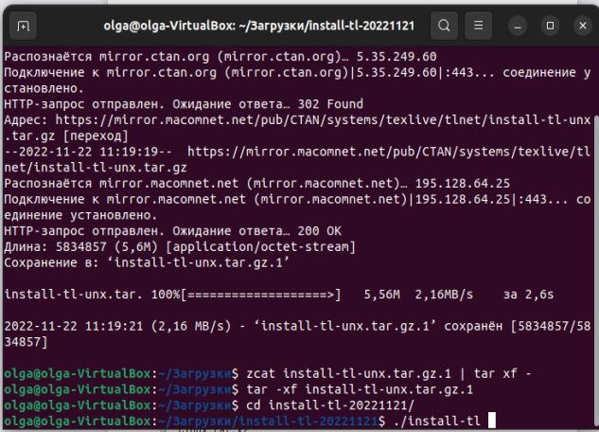

Рис. 2: Распаковка архива TexLive

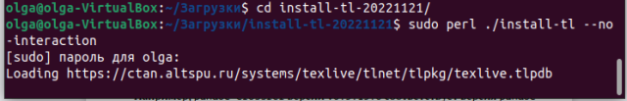

Рис. 3: Запуск скрипта

Добавляю /usr/local/texlive/2022/bin/x86_64-linux в свой PATH для текущей и будущих сессий (рис. 4).

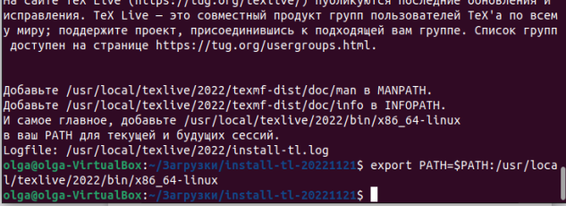

Рис. 4: Добавление в PATH

## 4.2 Установка pandoc и pandoc-crossref

Скачиваю архив pandoc версии 2.19.2 (рис. 5).



Рис. 5: Скачивание pandoc

Скачиваю архив pandoc-crossref и распаковываю его (рис. 6) (рис. 7).

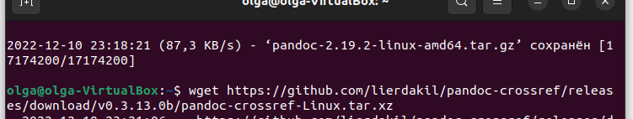

Рис. 6: Скачивание pandoc-crossref

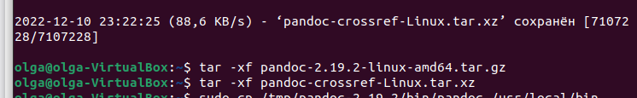

Рис. 7: Распаковка pandoc-crossref

Копирую файлы pandoc и pandoc-crossref в каталог /usr/local/bin/ с правами пользователя root с помощью sudo (рис. 8).

Рис. 8: Копирование каталогов в другую директорию

Рис. 8: Копирование каталогов в другую директорию

Проверяю корректность выполненных действий (рис. 9).

Рис. 9: Проверка правильности выполнения команды

Рис. 9: Проверка правильности выполнения команды

## 4.3 Заполнение отчета по выполнению лабораторной работы №2 с помощтю языка разметки Markdown

Захожу в каталог второй лабораторной работы, открываю файл report и открываю файл report.md. Начинаю заполнять его(рис. 10) (рис. 11).

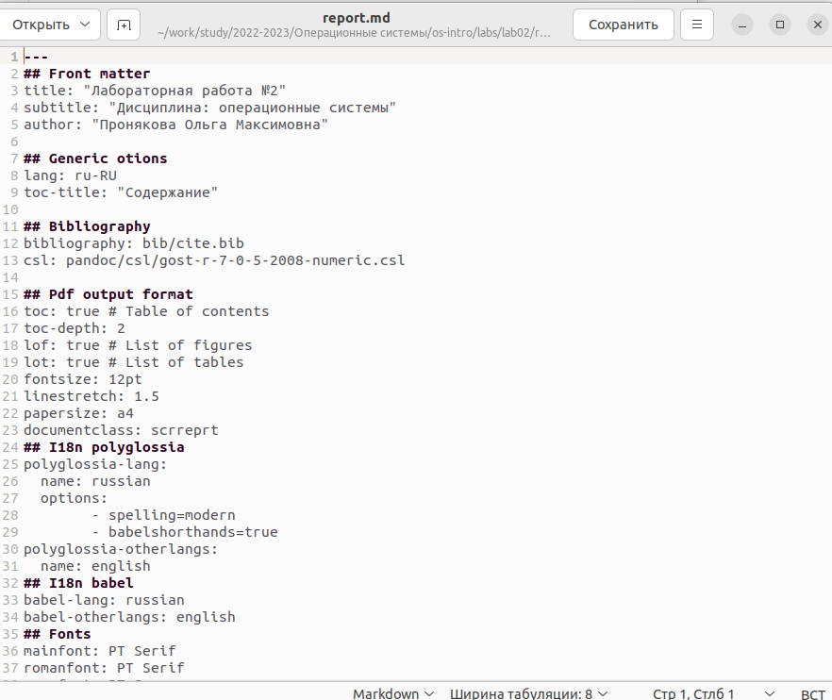

Рис. 10: Заполнение отчета в Markdown

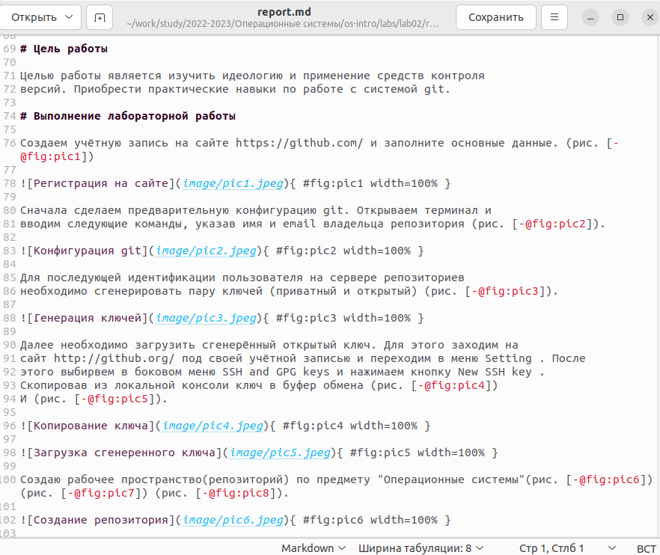

Рис. 11: Заполнение отчета в Markdown

Компилирую файл с отчетом(рис. 12).

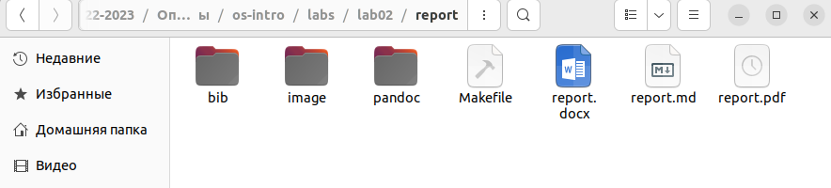

Рис. 12: Компиляция файлов

Загружаю на Github(рис. 13).

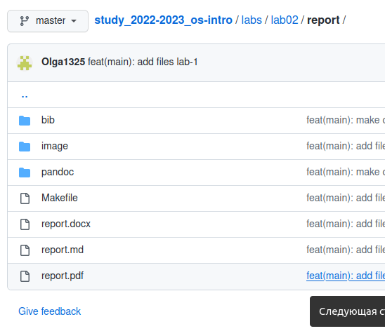

Рис. 13: Проверка наличия файлов на Github

# 5 Выводы

Освоила процедуры оформления отчетов с помощью легковесного языка разметки Markfown.

# Список литературы

[1. Архитектура ЭВМ](https://esystem.rudn.ru/pluginfile.php/1584622/mod_resource/content/1/Лабораторная%20работа%20№3.pdf)

[2. Лабораторная работа №3 по операционным системам](https://esystem.rudn.ru/pluginfile.php/1975764/mod_resource/content/3/003-lab_markdown.pdf)